英语专业等级考试准考证打印操作说明

# 登录教务系统

·**上外在校生**通过学校统一身份认证系统(portal.shisu.edu.cn)——“我的应用”——“本科生教务（新）”入口登录新版本科生教务系统。

·**已毕业离校学生**通过https://jw.shisu.edu.cn/login，用**上外本科生学号**登录，**密码为Sisu@证件号后8位**，证件含英文括号的，英文括号占一位，如Sisu@12345678或Sisu@12345(6)。推荐使用谷歌Chrome浏览器、微软Edge浏览器。

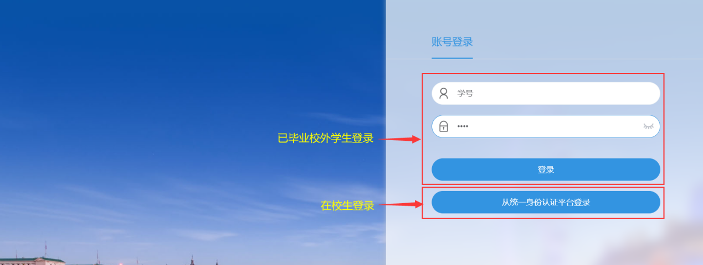

如果有多个学籍信息，请选择主修

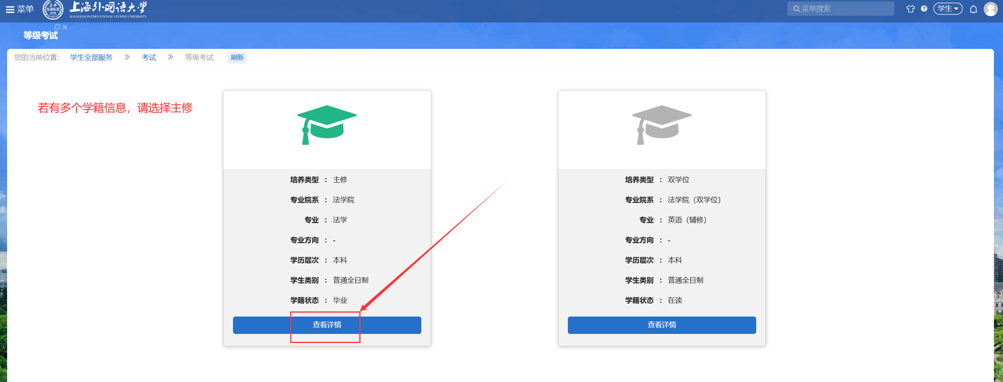

# 专业英语准考证打印

点击左上角菜单-在弹出的菜单列表中选择等级考试。

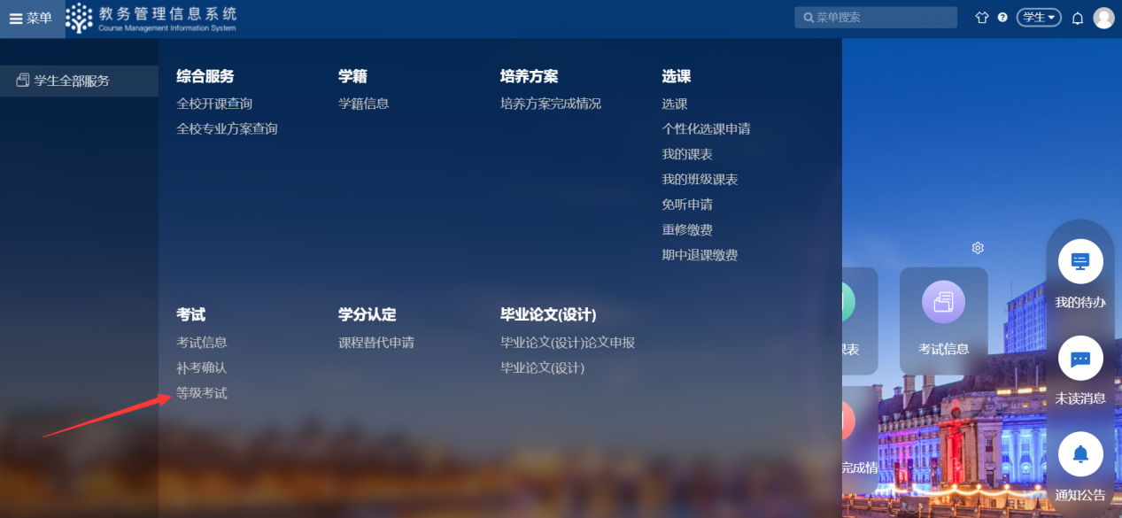

选择考试安排选项卡后，点击打印准考证。

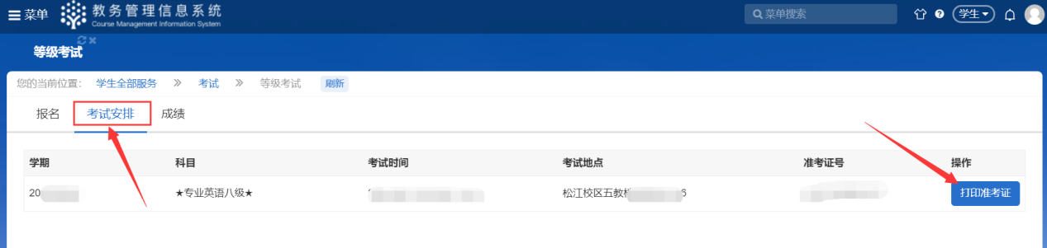

打印过程中有任何问题可以在工作时间发邮件到教务处邮箱：[jiaowuchu@shisu.edu.cn](mailto:jiaowuchu@shisu.edu.cn) 咨询。